Бюджетное дошкольное образовательное учреждение г. Омска « Детский сад компенсирующего вида №245»

Краткосрочный познавательно - творческий проект с воспитанниками старшей дошкольной группы
«Пугало огородное»

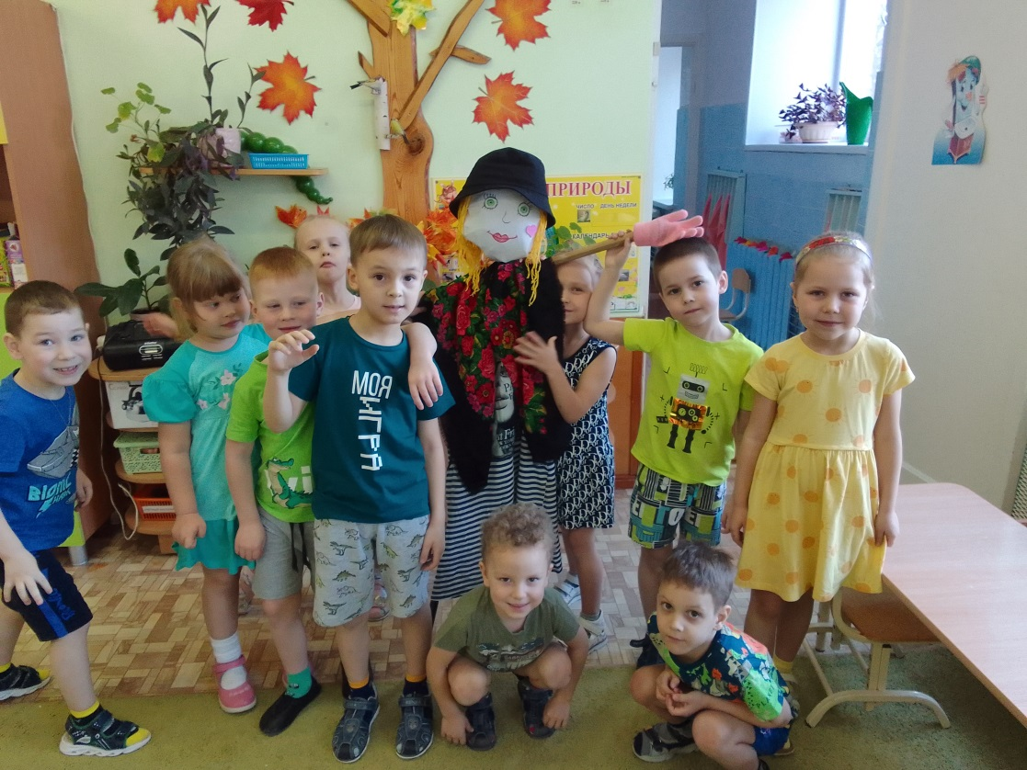

Составили: Ярыгина Елена Валерьевна - воспитатель

Батура Наталья Михайловна - воспитатель

Карпеченко Елена Сергеевна – логопед

Омск, 2022

Почемучки, почемучки,

Любознательный народ!

Почемучка, почемучка

Всем вопросы задает:

« Почему на небе солнце?

Почему вокруг трава?

Почему дельфин не тонет?

И зачем быку рога?

Есть ли у жука колени?

Может каша быть без пенки?

Спрятали куда конфеты?

Где найти на все ответы?

Введение

Исследование – это увлекательный, творческий процесс, расширяющий

Познавательную активность и любознательность, обогащение памяти

ребенка, активируются его мыслительные процессы, так как постоянно

возникает необходимость совершать операцию анализа и синтеза, сравнения,

классификации, обобщения.

Предлагаем вам интересный проект « Пугало Огородное», который расширит

знания дошкольников об обычаях и традициях предков, раскроет

творческий потенциал средствами художественно - конструктивного

дизайна.

Вид проекта: Познавательный, исследовательско – творческий.
Продолжительность: краткосрочный ( неделя)
Участники: дошкольники старшего возраста, педагоги группы, родители.
Образовательные области: Познавательное развитие, художественно- эстетическое развитие, социально- коммуникативное развитие.
Актуальность: Изучая тему « Овощи», дети увидели на картинке огорода пугало. Кто- то видел его на огороде у бабушки, а кто- то и вовсе ничего о нем не знает ( не знает историю его происхождения и назначение).
Проблема: 1.Узнать для чего придумали пугало?
2. «Пугало»- от слова пугать или оберегать?

Цель проекта: Создать предмет крестьянского быта в уменьшенном виде - « Пугало огородное»
Задачи:
Образовательные:
1.Формировать представления детей о культуре и обычаях наших предков
2.Выяснить, как появилось пугало.
3.Узнать о его назначении
4.Формировать навыки работы с различными материалами, изготавливая
куклу-Пугало.
Развивающие:
Развивать познавательную активность детей, коммуникативные навыки, стремление к самостоятельному познанию.
Воспитательные:
1.Воспитывать интерес к окружающему миру.
2. Воспитывать уважение к традициям предков.

Формы и методы реализации проекта
Непосредственно образовательная деятельность;
Рассматривание иллюстраций, фотографий;
чтение произведений художественной литературы;
беседы;
индивидуальная работа с детьми;
продуктивная деятельность
взаимодействие с семьей.

Предполагаемые результаты:
Воспитанники научатся:
искать и приобретать знания (исторический архив, фольклор, искусство)
Изготовление манекена пугала для огорода.
Этапы проведения проекта:

Подготовительный | -Изучение исторической литературы  -Составление плана проекта  -Подготовка развивающей среды  -Подбор наглядного материала  -Привлечение родителей к сбору материала для создания Пугала.  -Мониторинг знаний о «Пугале»
Практический | -Беседы на темы: «Кто такое пугало?», «История происхождения Пугала».  - Непосредственно образовательная деятельность:  1. ФЦКМ «История происхождения Пугала»  Цель занятия: Познакомить с обычаями и преданиями древних славян. Дать детям представления о традициях своих предков.  2. Развитие речи « Пересказ сказки «Пугало» Г.М. Цыферова»  Цель занятия: Развивать связную речь, память, внимание. Пополнять словарный запас ( пугало, каркас, крестовина.  - Чтение художественной литературы «Волшебник изумрудного города» Волков А. М.,  - Подвижная игра « Пугало - огородное»  - рисование Пугала  - Изготовление книжки- самоделки « Стихи и загадки о Пугале»  - Просмотр мультфильма «Веселый огород» (Союзмультфильм,1974 г. )  - Мастерская «Зовут меня - Пугало, фамилия - Огородное
Итоговый | - Создание Пугала своими руками  -Оформление выставки детских работ  - Мониторинг знаний и представлений детей на заключительном этапе проекта

План реализации проекта
Дата | НОД и ОД в режимных моментах | Творческая, самостоятельная свободная деятельность детей | Работа с родителями
Понедельник  17.10.22 | Мониторинг «Что такое Пугало - огородное? | Рассматривание пугала на картинке | Привлечь родителей к проектной деятельности (организовать сбор литературы и бросового материала)
Вторник  18.10.22 | 1. ФЦКМ  « Пугало огородное. История происхождения»  2. Чтение глав сказки» Волшебник Изумрудного города»  Волков А.М. | Рассматривание иллюстраций книги « Волшебник Изумрудного города» | Изготовление пугала родителями
Среда  19.10.22 | 1.Развитие речи  Пересказ сказки « Пугало» Г.М. Цыферова | Рисование огорода с пугалом
Четверг 20.10.22 | 1.Беседа. Пугало - от слова пугать или оберегать?  2.Просмотр мультфильма «Веселый огород» | Изготовление книги- самоделки « Стихи и загадки о Пугале»  ( с рисунками детей)
Пятница 21.10.22 | Ручной труд» Пугало огородное» | Подвижная игра « Пугало» | Оформление выставки детских работ

Итог проекта:
1. Узнали, что Пугало возникло как кукла – оберег для защиты огорода и всего домашнего хозяйства от злых сил и непрошенных гостей.
2. Узнали, что Пугало – главный и положительный герой многих произведений: картин, литературных и фольклорных текстов.
Главный итог работы – Дети сделали Пугало для огорода на подоконнике.
Литература:
- Лободина Н.В.- Комплексные занятия по программе « От рождения до школы » под ред. Н.Е. Вераксы и др. (старшая группа). Издательство « Учитель», 2012..с 64
- Толковый словарь Ожегова онлайн
- Толковый словарь Даля онлайн
- Александр Волков: Волшебник Изумрудного города Издательство: Лабиринт, 2021 г.

Интернет- ресурсы:
- https://weekend.rambler.ru/items/42250183-kak-poyavilis-ogorodnye-pugala/
- https://yandex.ru/video/preview/1822645434240744399
- https://yandex.ru/video/preview/694109701310473323
- https://ru.wikipedia.org/wiki/Пугало
5.https://www.numama.ru/zagadki-dlja-malenkih-detei/zagadki-pro-bytovye-predmety/zagadki-pro-pugalo.html
6. https://vospari23.ru/stihi-pro-pugalo-i-ogorod/
7. https://gufo.me/dict/ozhegov/пугало
8. https://gufo.me/dict/dal/пугать
9. https://lit-ra.su/gennadiy-tsyferov/pugalo/
10. https://www.liveinternet.ru/users/666708/post55817724
11. https://weekend.rambler.ru/items/42250183-kak-poyavilis-ogorodnye-pugala/
12. https://old.doshkolka.rybakovfond.ru/pugalo
Справочный материал:
1.Пу́гало — чучело, выставляемое в садах и огородах, служащее для отгона птиц (например, ворон, клюющих урожай). Пугало часто делается внешне похожим на человека: как правило, это расположенная на палке старая одежда, которой с помощью соломы придана форма. Иногда для большего эффекта к пугалам могут быть приделаны вертушки, шумовые приспособления. Однако пугала могут отпугивать и полезных птиц, уничтожающих вредных насекомых
.
2. В «Словаре русского языка» С.И. Ожегова указано: «ПУГАЛО – чучело для отпугивания птиц в огородах, садах».
В «Толковом словаре В.И. Даля»: «ПУГАТЬ или пужать, пугнуть, пугивать кого, страшить, устрашать, заставить робеть; бояться, опасаться чего; наводить страх, боязнь; грозить, угрожать. Пуганая ворона и куста боится. Пуганый зверь далеко бежит… Пугало ср. или пугалище, пужало, пужалище, страшило, -лище, - всё, чем пугают, что страшит, чего боятся. Чучело, выставляемое в садах и огородах для отгона птиц».
3. 2 НОЯБРЯ - ПУГАЛО-ДЕНЬ - национальный карельский праздник, главное действующее лицо - замаскированный человек. В этот день молодежь наряжается в фуфайки, вывороченные шубы, овчины, лапти. На головы надевают решета, корзины, берут ухваты, кочерги, дубины, за плечами - корзины, чтобы туда детей "прятать", на лицах - самодельные маски из картона, тряпочек, с пришитыми усами, бородой из кудели. В таком виде ходят по домам и детей пугают
4. ИСТОРИЯ ПРОИСХОЖДЕНИЯ ( ВЕРСИИ)
История этого необычного жителя сада корнями уходит в древность. Века назад крестьяне ломали голову над тем, как уберечь с трудом выращенный урожай от пернатых налетчиков? Птицы выдергивали ростки на грядках, расклевывали поспевающие овощи, ягоды и фрукты! Тогда придумали соорудить похожую на человека фигуру, которая бы имитировала постоянное присутствие хозяев у грядок и деревьев с желанным лакомством. Благородное ли это занятие, человека на службе подменять, огород охранять?
Люди создали скульптуры богов, дали им имена: Сварог, Дажьдбог, Макошь, Перун и другие. Богов делали в виде человеческих фигур. Найдя защитников и покровителей, люди почувствовали себя уютнее в огромном и непонятном мире. Они верили им, покланялись, подносили дары. Так появились первые куклы, облегчившие жизнь наших древних предков.

5.Древние куклы
В древности был обычай: чтобы богов умилостивить, приносили им в жертву людей. Но однажды кому- то пришло в голову вместо живого человека предложить куклу. Взяли обычное полено, обрядили его в платок и сарафан и принесли в жертву. Боги дар приняли. Кукла– полено спасла человека. Позже появились и другие куклы–чучела: Кострома, Морена, Купало, Ярило…
По своему назначению куклы делятся на три большие группы: КУКЛЫ-ОБЕРЕГИ - куклы «День и Ночь» – оберег жилища; - «Пеленашка» - оберегала младенца от злых духов; - «Крупеничка» или «Зернушка»-оберег на сытость, достаток в семье и хозяйственность. ИГРОВЫЕ КУКЛЫ предназначались для забавы детей в семье. Делили на слепленные, сшивные, свернутые. - «Сажонок» - «Малышок–голышок» - «Барыня» - «На выхвалку» ОБРЯДОВЫЕ КУКЛЫ почитали, их ставили в красный угол. Они имели ритуальное назначение. - «Покосница» - «Купавка» - «Масленица»

